解决一个二分类问题

1. 选择的力学二分类问题：给出一点的平面应力状态，即给出（σ11，σ22，σ12），利用第三强度理论（σ1-σ3）<=[σ]校核。
2. 利用excel生成3列200行的随机数，第一列数据记为σ11，第二列数据记为σ22，第三列数据记为σ12。取【σ】为100，如果sqrt((σ11-σ22)^2+σ12^2)>=100取0，否则取1。
3. 将前150组数据进行训练，后面50组数据进行测试最后得到测试结果

结果只有64%的准确率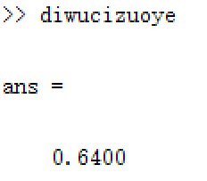

1. 结果分析
2. 所给出的数据是随机生成的，规律性较弱。
3. 所提供的数据偏少，使得在训练的次数就少了，训练所得出的结果离真实有一定的差异。